 „BORUŽĖ“ GRUPĖS UGDYMO(SI) PLANAS
2020-12-07/2020-12-11
TEMA: „ MANO DANTUKAI “

TIKSLAS: formuoti higieninius įgūdžius.
UŽDAVINIAI:
- Ugdytis asmens higienos ir burnos higienos įgūdžius;
- Susipažins su naudingu maistu dantukams.

VEIKLA:
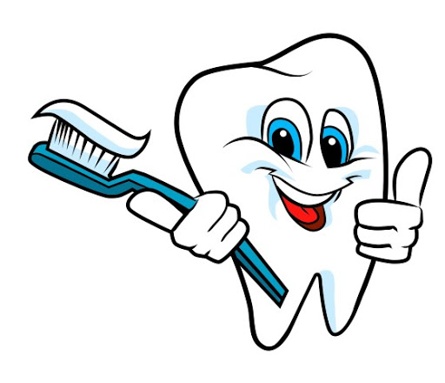
Pirmasis dantukas iškišo nosytę,
Kol kas už Tomuką jį valo mamytė.
Ir šypsos dantukas kaip zuikio kaplys,
Paaugęs Tomukas ir pats jį valys.
Ką moka broliukai, sesutės ir tėtis,
Kiekvienas iš mūsų norėtų mokėti.
Kol silpnos rankytės, mamytė padės,
Gal daug, gal truputį, gal tik pažiūrės.
Ir jūs pažiūrėkit, kaip valo kiti,
Užaugsit - mokėsit, mokinsit kitus.
Šypsosis tėveliai, sesytės ir broliai
Ir jūs nusijuokit, nes esat šaunuoliai.
Dantukų baltučių neslėpkit pikti,
Nes jūsų, vaikučiai, dantukai balti.
Gal kam obuoliuką? Gal morką? Varškės?
Ir juoksis dantukai, sveikučiai blizgės.
Paskaitykite pasaką apie Ėduoniuką ir Bakteriuką.
Pasaką apie Ėduoniuko ir Bakteriuko kelionę dantukų šalyje. Gyveno kartą berniukas, vardu Smalyžiukas. Turėjo jis pilną burnytę dantukų, kaip ir mes visi. Viename Smalyžiuko dantuke pasislėpė skylutė, o joje gyveno du maži berniūkščiai —Ėduoniukas ir Bakteriukas. Jie buvo tokie mažučiukai, kad juos galėjo pamatyti tiktai per padidinamąjį stiklą. Maitinosi jie visokiais saldėsiais, gardėsiais, kurių čia gaudavo į valias. Taip ir gyveno sau niūniuodami ir daineles dainuodami, džiaugdamiesi, kad berniukas nevalo dantukų. Jie kalė ir kaukšėjo į dantuką, norėdami įsirengti jame namelį ir ten dar patogiau įsitaisyti. Ėduoniukas ir Bakteriukas dirbo ir kalbėjosi: —Ar įsivaizduoji, brangusis broli, kas būtų jei pasirodytų dantų šepetukas? Bet Bakteriukas tik nusijuokė: —Cha cha cha! Juk berniukas niekada nevalo dantukų. Berniukui buvo liūdna, kadangi jam suskaudo dantuką. Ir tada Mamytė pasakė: —Tau reikėtų išsivalyti dantukus. Tai išgirdę Bakteriukas ir Ėduoniukas labai išsigando. Nors skausmas truputį sumažėjo, berniukas vis tiek susiruošė vykti pas dantukų gydytoją. Gydytojas su vandenuku pradėjo griauti pastatytus namelius dantukuose. —Neliko nė mažiausios skylutės, — aimanavo Bakteriukas. Berniukas džiaugėsi, kad sveikais tapo jo dantukai. Ir grįžęs namo, paėmė dantų šepetuką. Šepetukas išvalė Bakteriuką ir Ėduoniuką iš burnytės kartu su dantų pasta, vandeniu ir putomis. Jie krito žemyn ir tekėjo su vandeniu iki pat didžiulės jūros. Ten jie dabar ir plaukioja laukdami, kol atsiras kita skylutė, kurioje galėtų apsigyventi.
Darbelis:
Priemonės: Popierius, pieštukas ar flomasteris, klijai, prekybos centrų reklaminės brošiūros ar žurnalai su maisto produktais. Užduotis: Aplink linksmą dantuką klijuoti tuos maisto produktus, kuriuos dantukas ragaudamas džiūgauja, o aplink liūdną dantuką klijuoti tuos maisto produktus kuriuos dantukas ragaudamas liūdi, nes jie jam kenkia. Pakalbėkite ką valgyti sveiką, o kokių produktų derėtų mažinti arba visai atsisakyti.
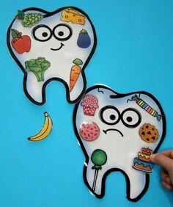

Darbelis. Jums reikės: Tamsesnės spalvos storesnio popieriaus. Flomasterio ar pieštuko. Nebenaudojamo dantų šepetuko. Balto guašo (jeigu neturite, galite pakeisti kitos spalvos dažais). Eiga: Tėveliai nupiešia dantuko siluetą ant pasirinkto popieriaus. Vaikai merkia nenaudojamą dantų šepetuką į dažus ir kimba į darbą. Reikia nubalinti dantuką.
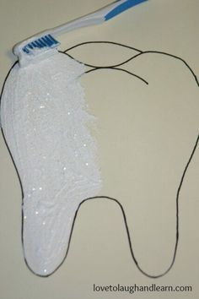
Darbelis: monstriuko dantis
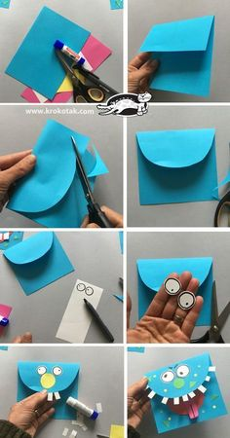

Dantų šepetukų karalienė
https://www.pasakos.lt/dantu-sepetuku-karaliene/

Tralialia klubas - Džyru džyru (dantukų dainelė)
https://www.youtube.com/watch?v=oANjaVk1Kao&ab_channel=TralialiaKlubas

♫ Dantukų dainelė (su Laura) ♫
https://www.youtube.com/watch?v=DId6gjN-uNU&ab_channel=PocketFilms

Kariesiukas ir Bakteriukas
https://www.youtube.com/watch?v=PwPt78gHGgo&ab_channel=KristoforoKlinika

Dantukų dainelė BŪK SAUGUS LT
https://www.youtube.com/watch?v=jJdjh5HIad4&ab_channel=B%C5%ABkSaugusLT

